**Descrição dos atributos do Protótipo do Banco de Dados para Projeto Integrador**

Grupo 05: Andreia Karoline, Annie, Glauber, Gustavo, Mirian, Nathalia, Wellington.

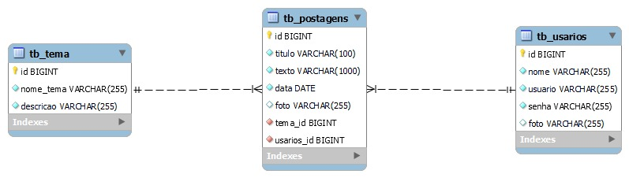

***Tabela tema:***

nome_tema: campo para armazenar título do tema.

descrição: descrição do tema.

***Tabela postagens:***

título: campo destinado a título da postagem.

texto: campo para texto da postagem.

data: campo para data da postagem.

foto: campo opcional para adicionar imagem à postagem.

***Tabela usuários:***

nome: campo para nome de usuário.

usuário: campo para e-mail do usuário.

senha: campo para senha do usuário.

foto: campo opcional para foto de usuário.